Ćwiczenia stabilizacyjne na piłce

- MIĘŚNIE BRZUCHA, GRZBIETU ORAZ RAMION Przejdź do klęku podpartego, a następnie połóż obie nogi na piłkę. Ciało ma być ustawione w tzw. pozycji deski. Pilnuj prostej pozycji ciała. Dłonie ustaw na szerokość ramion, tuż pod barkami. Teraz przyciągnij kolana w kierunku klatki piersiowej, nie zmieniając ustawienia rąk. Wróć do pozycji wyjściowej. Ćwiczenie powtórz 15 razy i wykonaj je w 4 seriach.

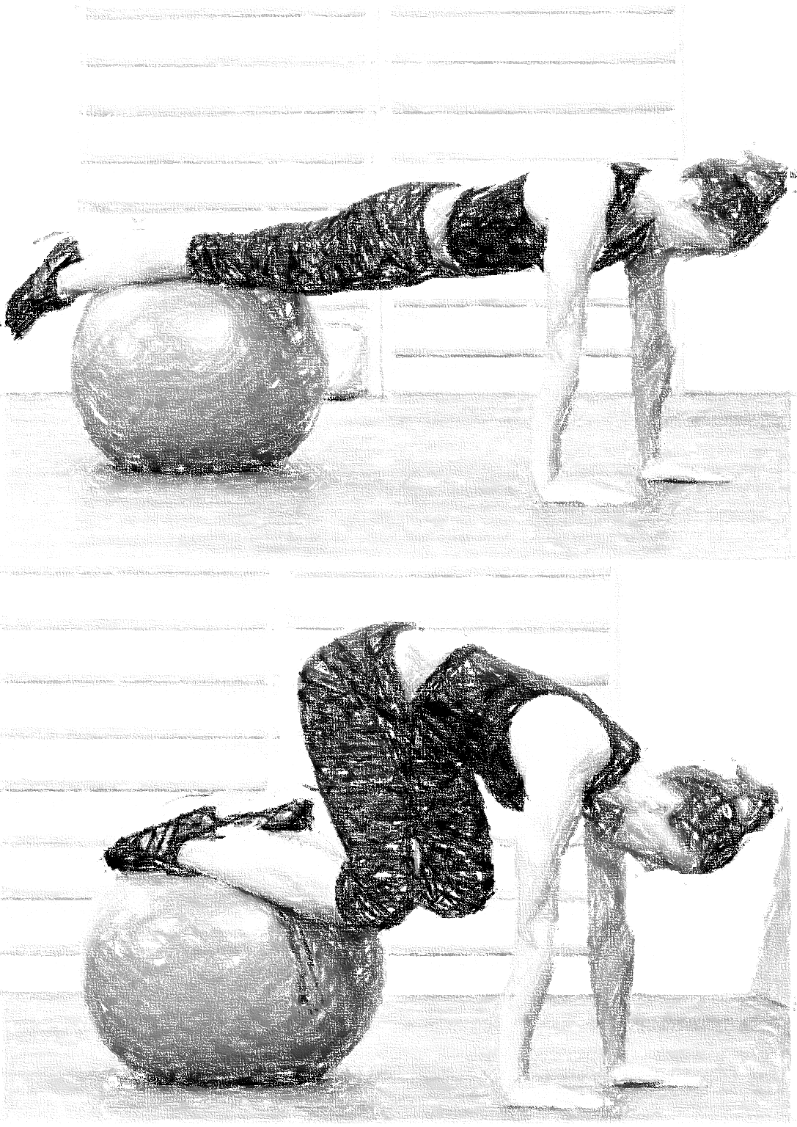

MIĘŚNIE GRZBIETU, POŚLADKÓW I TYLNA CZĘŚĆ UD Połóż się na plecach, a stopy oprzyj na piłce. Unieś pośladki i zatrzymaj na kilka sekund. Następnie przeturlaj piłkę stopami, aż do momentu, w którym nogi będą proste. Znów zatrzymaj się na chwilę i wróć do pozycji wyjściowej. Powtórz ćwiczenie około 20 razy i wykonaj 4 serie.

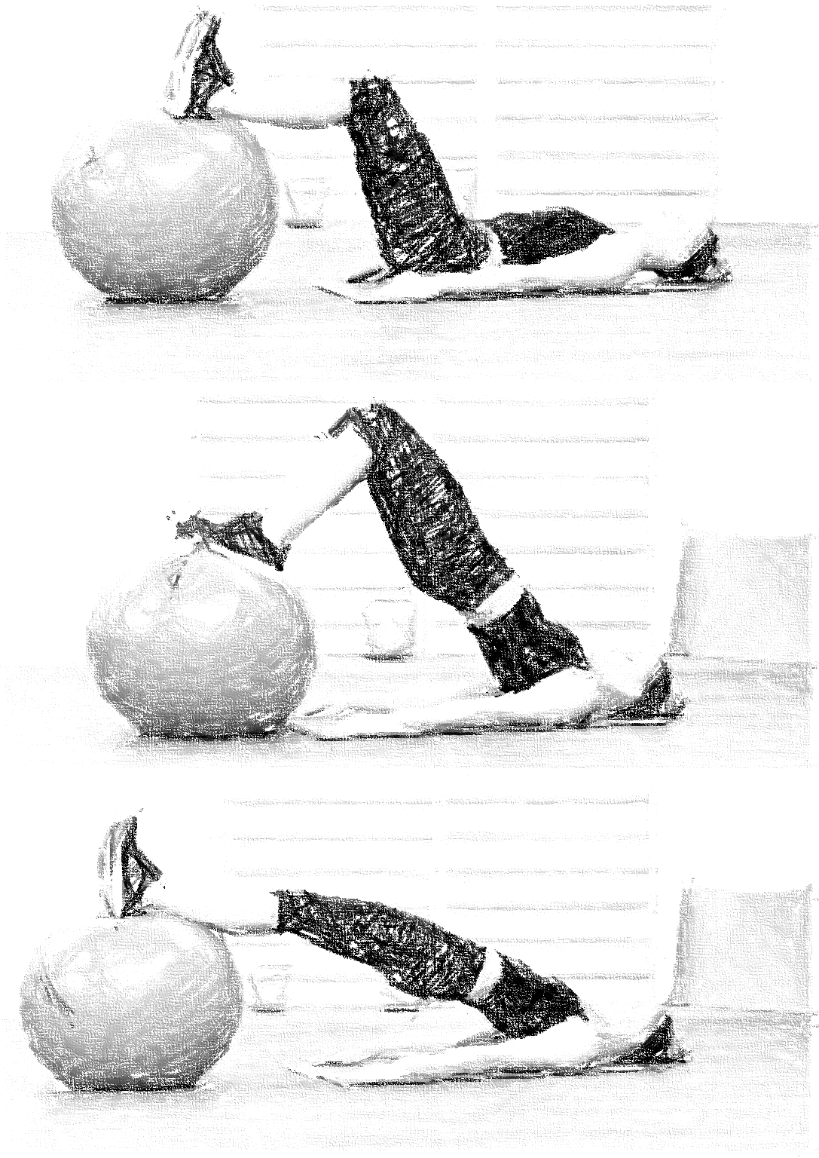

GRUPY MIĘŚNI BRZUCHA (PROSTY, SKOŚNE), ZGINACZ BIODER Pozycja wyjściowa. Połóż się na plecach. Przyłóż piłkę do nóg (powinna dotykać piszczeli i stóp). Obie ręce są na piłce, a łopatki delikatnie odrywają się od ziemi. Mięśnie brzucha się napinają. Następnie połóż głowę na ziemi, zostaw na piłce tylko lewą rękę i prawą nogę. Prawą rękę ułóż wzdłuż ciała, a prostą lewą nogę skieruj w kierunku ziemi (nie powinna jej dotykać). Kolejnym krokiem jest zmiana ręki i nogi na piłce. Ćwiczenie powtórz 20 razy, po 10 na każdą stronę. Zrób 4 serie.

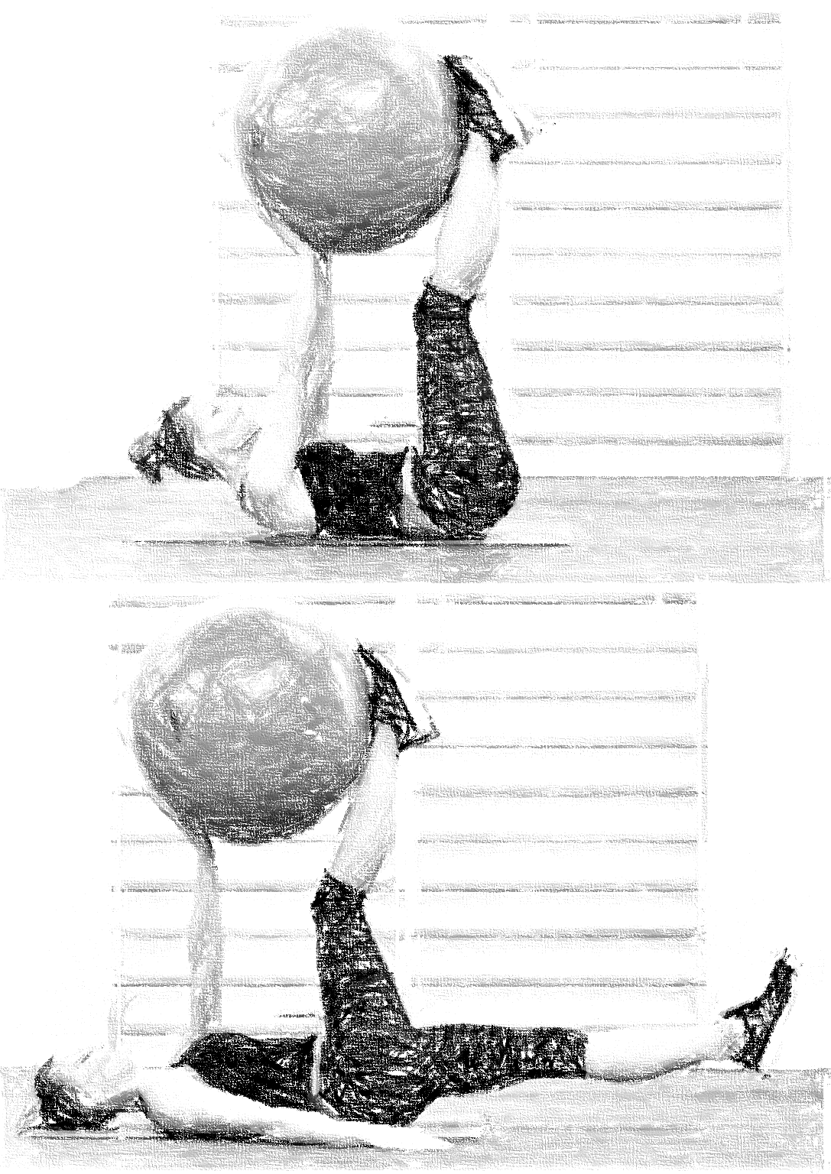

MIĘŚNIE GRZBIETU Połóż się na piłce tak, aby klatka piersiowa jej nie dotykała. Biodra zostają na piłce. Stopy ustaw szerzej dla lepszej stabilności. Głowa powinna być w jednej linii z kręgosłupem. Wzrok zwróć w kierunku ziemi. Następnie ułóż dłonie pod brodą i zacznij podnosić tułów do góry. Zatrzymaj się na kilka sekund i wróć do pozycji wyjściowej. Ćwiczenie powtórz 20 razy. Wykonaj je w 4 seriach.

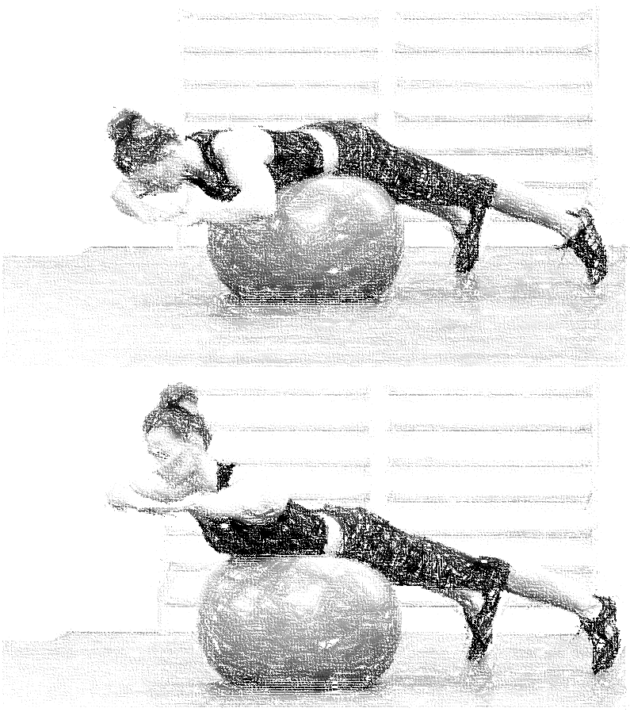

MIĘŚNIE BRZUCHA Połóż się plecami na piłce. Nogi zgięte w kolanach oprzyj na ziemi, uważając, by pięty były umiejscowione w linii prostej pod kolanami. Brodę skieruj w kierunku sufitu, ręce spleć delikatnie za uszami. Unieś tułów do góry i znów opuść. Wykonaj 20 powtórzeń w 4 seriach.

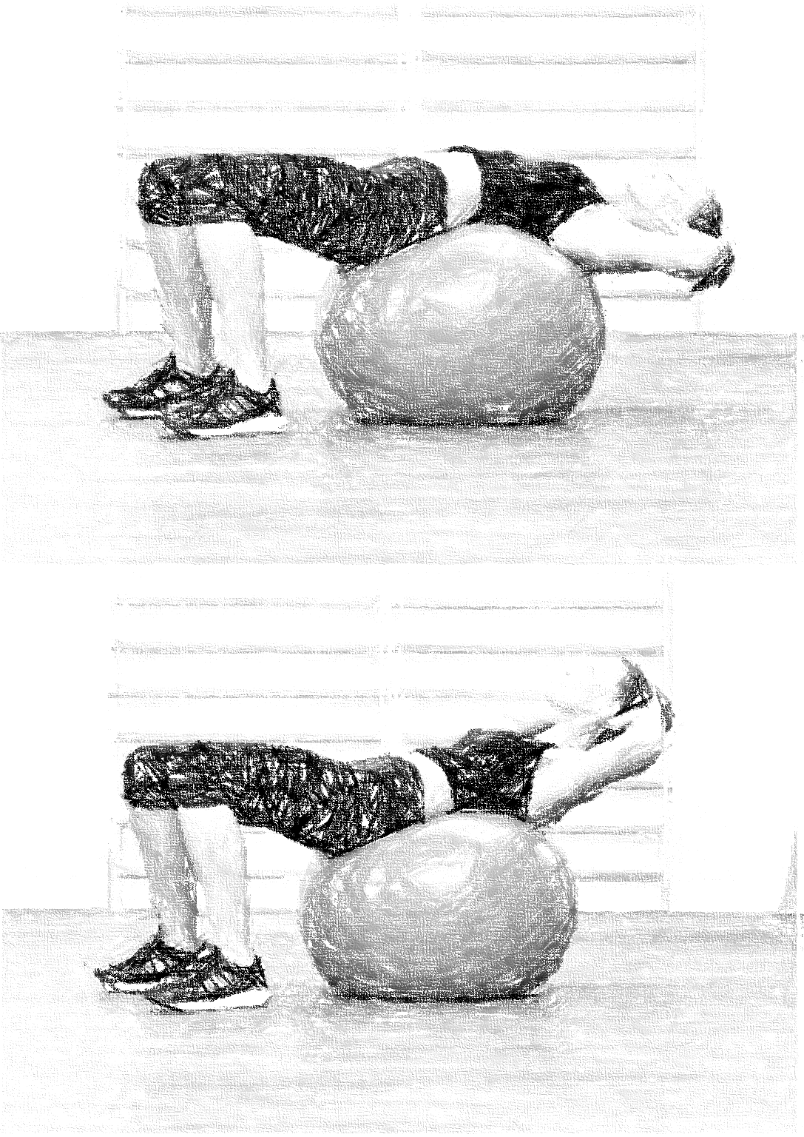

MIĘŚNIE UD I POŚLADKÓW Przysiady z piłką. Stań szeroko i skieruj stopy delikatnie na zewnątrz. Zrób przysiad i chwyć piłkę. Wyprostuj się, spinając mocno pośladki. Zrób 20 takich przysiadów, pilnując, by plecy były proste, a kolana nie przechodziły poza linię palców stóp. Wykonaj 4 serie.

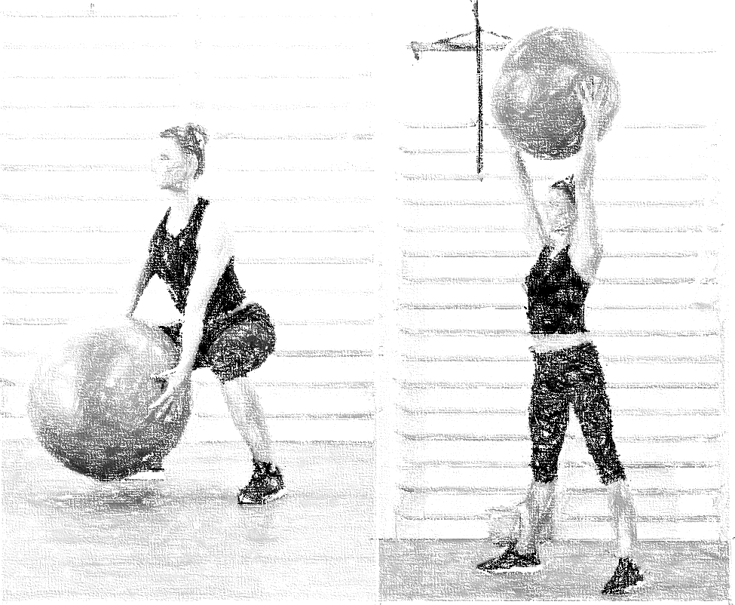

WEWNĘTRZNA STRONA UD (MIĘŚNIE PRZYWODZICIELE), MIĘŚNIE BRZUCHA I ZGINACZ BIODER Połóż się na plecach, włóż piłkę między łydki, dociśnij odcinek lędźwiowy kręgosłupa do podłogi. Podnieś piłkę z podłogi, ściskając ją mocno nogami. Na górze przytrzymaj przez parę sekund. Wykonaj 15 powtórzeń w 4 seriach.

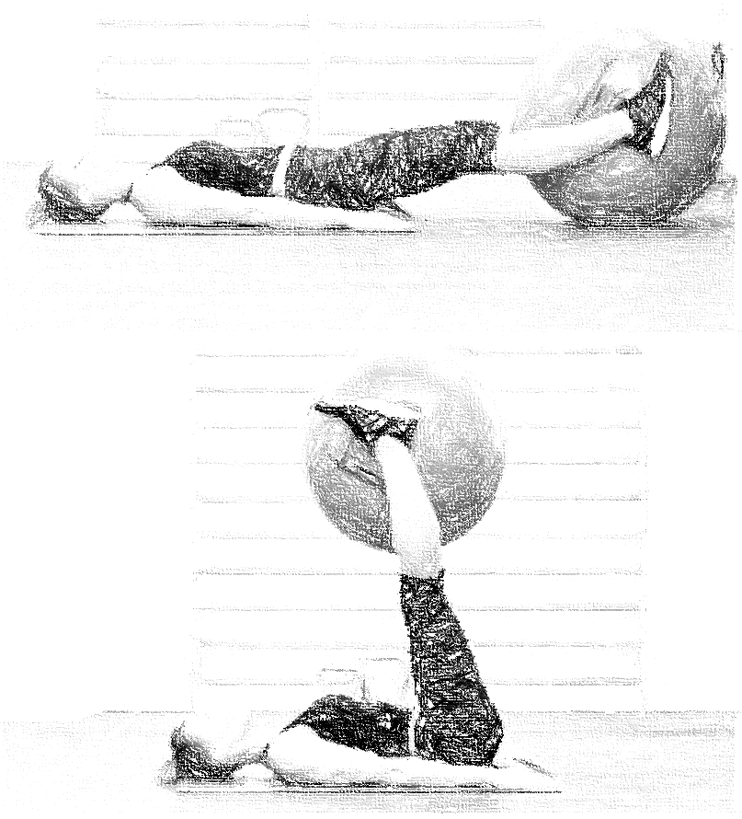

ZEWNĘTRZNA STRONA UD I POŚLADKI (MIĘŚNIE ODWODZICIELE Połóż się bokiem na piłce, nogę bliżej niej ugnij w kolanie i oprzyj na podłodze. Trzymaj proste plecy. Drugą nogę (zewnętrzną) unieś w bok i wytrzymaj w tej pozycji kilka sekund. Wykonaj 20 powtórzeń w 4 seriach.

